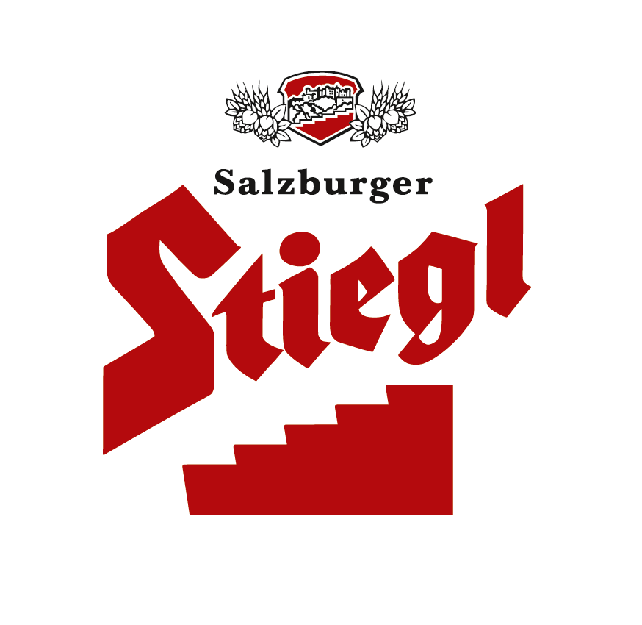
Presseinformation!

➲ Das schönste Weihnachtslied der Welt auf „Stieglerisch“
➲ Weihnachtlicher Bierumtrunk in Wien mit Video-Truck und Radio-DJ
➲ Flashmob mit der bierigen Neuinterpretation „Stieglige Nacht“

Salzburg feiert 200 Jahre „Stille Nacht“
und Stiegl feiert auf besondere Weise mit

Wenn am Heiligen Abend von Familien auf der ganzen Welt „Stille Nacht, Heilige Nacht“ erklingt und die Augen vor den Christbäumen zum Strahlen bringt, dann ist es heuer etwas ganz Besonderes. Denn genau vor 200 Jahren wurde das Lied im Salzburger Land zum ersten Mal aufgeführt. Da liegt es nahe, dass auch DAS Salzburger Bier seinen Beitrag zum Jubiläum leistet. In einer speziellen Version namens „Stieglige Nacht“ ergehen an alle Stiegl-Fans besinnliche Weihnachtsgrüße – und das sogar mit einem Weihnachtsevent in Wien.

Es schneit in der Stieglbrauerei zu Salzburg. Mit dem Sudhaus im Hintergrund erklingen die ersten Takte von „Stille Nacht, Heilige Nacht“, nur der Text – gesungen von einem A-Capella-Chor gemeinsam mit Stiegl-MitarbeiterInnen und untermalt von der Flaschenband „GlasBlasSing“ – ist neu. Während „Stieglige Nacht, Heitere Nacht“ als bierige Interpretation des Klassikers bereits in den sozialen Netzwerken zum Internethit wurde, macht sie sich nun von Salzburg aus auf den Weg, auch den Stiegl-Fans in der Bundeshauptstadt die besten Weihnachtsgrüße zu überbringen. „Stiegl hat sich bisher traditionell mit klassischen Weihnachtskampagnen zurückgehalten. Die Idee zur Stiegligen Nacht fanden wir aber in Hinblick auf das Jahresjubiläum des wohl bekanntesten Weihnachtsliedes so stimmig, dass wir mit der Stille brechen mussten. Damit wollen wir auch unserer Botschaft „So viel Zeit muss sein“ Nachdruck verleihen“, so Stiegl-Marketingleiter Dr. Torsten Pedit.

Weihnachtlicher Bierumtrunk mit Video-Truck und Radio-DJ

Rechtzeitig vor Weihnachten, nämlich am 21. Dezember 2018 von 14 bis 21 Uhr, werden alle Wienerinnen und Wiener zu einem weihnachtlichen Bierumtrunk in den 1. Bezirk eingeladen. Vor dem Stiegl-Lokal „Splendid Bar“ auf der Freyung wartet ein Truck mit großer LED-Wand, wo das neue Video zum Mitsingen einlädt. Der Kronehit DJ Chris Antonio wird im zauberhaften Ambiente von Laternen, Christbaumkugeln, Lichterketten und Kuscheldecken für weihnachtliche Stimmung sorgen. Für alle, die „Stieglige Nacht“ Karaoke singen, wartet eine kleine Belohnung. Das Highlight ist ein „Flashmob“ um 19 Uhr, wo alle gemeinsam „Stieglige Nacht“ singen. Gänsehaut garantiert! Stiegl lädt also zu einem besinnlichen Event - mit ganz viel Genuss & Lebensfreude. Wir freuen uns auf euch!

www.stiegl.at

2018-12-14

____________________________

Bildtext:
Pressebild: „Stieglige Nacht“: Der Zauber des berühmtesten Weihnachtsliedes der Welt hinterlässt auch in der Stieglbrauerei zu Salzburg seine Wirkung.
Bildnachweis: Stiegl / Abdruck honorarfrei!

Rückfragen richten Sie bitte an:

Stiegl-Pressestelle, Mag. Angelika Spechtler
c/o PICKER PR – talk about taste, Tel. 0662-841187-0, office@picker-pr.at

